Консультация для родителей: «Что такое степ-аэробика».

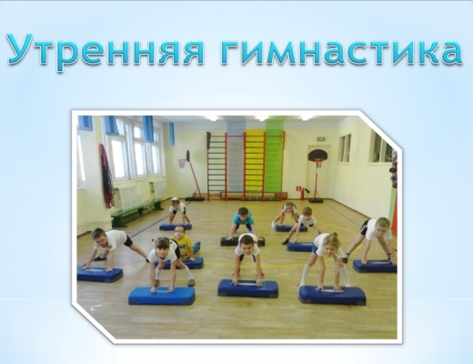

В настоящее время проблема оздоровления детей дошкольного возраста занимает центральное место в современном обществе. Именно в этом периоде закладываются основы здоровья, гармоничного физического развития, формируются двигательные способности, интерес к занятиям физкультурой.
По степени влияния на детский организм все виды оздоровительной физической культуры (в зависимости от структуры движений) можно разделить на две большие группы: упражнения циклического и ациклического характера. Циклические упражнения - это такие двигательные акты, в которых двигательное время постоянно повторяется. К ним относятся ходьба, бег, ходьба на лыжах, езда на велосипеде, плавание.
В ациклических упражнениях структура движений не имеет стереотипного цикла и изменяется в ходе их выполнения. К ним относятся гимнастические и силовые упражнения, прыжки, метание, спортивные и подвижные игры. Ациклические упражнения оказывают преимущественное влияние на функцию опорно-двигательного аппарата, в результате чего повышаются силы мышц, быстрота реакции, гибкость и подвижность в суставах.
К видам с преимущественным использованием ациклических упражнений можно отнести утреннюю гимнастику, ритмическую гимнастику, аэробику и степ-аэробику.
Степ-аэробика постепенно завоёвывает своё место в дошкольной физической культуре. Этому способствует положительный эмоциональный фон занятий, обязательное музыкальное сопровождение, необычное сочетание движений, связанных с необычным предметом- платформой. Эффективность степ- аэробики заключается в комплексном развитии у дошкольников двигательных качеств, в благоприятном воздействии на организм ребёнка (на опорно- двигательный аппарат, сердечно- сосудистую, дыхательную и нервную системы). Все упражнения аэробики направлены на тренировку мышц сердца и выработку лучшей координации движений. В отличии от других массовых форм физической культуры степ- аэробика позволяет решать очень широкий круг задач и в этом отношении уникальна.
Поэтому у нас в детском саду с целью укрепления здоровья воспитанников, повышения сопротивляемости организма проводится «Степ-аэробика», задачами которого являются:
формировать устойчивое равновесие и правильную осанку у детей;
-развивать координацию движений;
- развивать физические качества: быстроту, силу, выносливость, ловкость;
-укреплять сердечно-сосудистую и дыхательную системы;
-развивать интерес к физическим упражнениям;
-воспитывать морально- волевые качества: уверенность, выдержку.
В ходе занятий степ- аэробикой повышается выносливость, а вслед за этим и сопротивляемость организма. Но самое главное достоинство занятий степ- аэробикой – её оздоровительный эффект. Продумывая содержание занятий аэробикой, учитываю уровень физической подготовленности и развития дошкольников. В ходе занятий степ- аэробикой повышается выносливость, а вслед за этим и сопротивляемость организма. Но самое главное достоинство занятий степ- аэробикой – её оздоровительный эффект.
Степы обладают для детей особой привлекательностью как некоторые ограничители персонального пространства «домики». Подобные «ограничители» места являются действенным способом организации и управления группой. Степ требует от детей обострённого чувства пространства и равновесия. На нём сложнее двигаться, чем на коврике, требуется контроль над собственными движениями, точная ориентировка. Но задача эта, если усложнять её постепенно, для детей посильна и интересна, и к тому же отмечена новыми игровыми штрихами. Занятия на степах приносят ощутимую пользу гиперактивным детям. Им, казалось, должно быть, особенно сложно контролировать своё тело на ограниченном пространстве, но психологическая привлекательность степов и общий энтузиазм, характерный для занятий, таковы, что через 2-3 занятия дети адаптируются к требуемым условиям. И степ становится для них тем сдерживающим и организующим фактором, в котором они так нуждаются в обычной жизни.
На первых занятиях знакомлю детей с новым для них гимнастическим снарядом - степом. Они берут их в руки, рассматривают, ставят на пол, сами встают на них, переворачивают, убирают, складывая пирамидкой и т. д.
Обучить детей правилам, которые необходимо соблюдать при занятиях на степах:
обе ноги должны быть слегка расставлены и обращены носками вперёд;
-выполняя упражнения с боку от степа, начинать следует с ноги, стоящей вплотную к степу;
-ставить ногу надо ближе к центру степа, иначе она может соскользнуть;
-сначала разучиваются шаги на степ, потом добавляются движения руками;
-упражнения на силу чередуются с упражнениями на гибкость;
-шаги на степ сопровождаются значительным частоты пульса, поэтому лучше, например, два упражнения делать поднимаясь на степ, одно на полу;
-все упражнения выполняются в одну и другую сторону (для гармоничного развития обеих частей тела);
-нагрузка повышается постепенно, увеличивая темп музыкального сопровождения, усложняя комплексы, сокращая паузы для отдыха;
-ступню ставить на платформу полностью;
-спину держать прямо.
Занятия степ- аэробикой обязательно сопровождаются бодрой ритмичной музыкой, которая тоже создаёт у детей хорошее настроение.
Использование в практике работы по физическому воспитанию степ- аэробики, базирующейся на учёте возрастных особенностях детей дошкольного возраста, позволяет повысить эффективность процесса физического воспитания и оказывает положительное влияние на состояние здоровья и динамику физической подготовленности, а также на формирование интереса дошкольников к систематическим занятиям физическими упражнениями.

